Smlouva o servisní činnosti - č. 2026091

Uzavřená níže uvedeného dne, měsíce a roku mezi stranami:

Firma | : OMEGA24 s.r.o.
Adresa | : Písečná 509/5, 620 00 Brno
IČO, DIČ | : 29316197, CZ29316197
Zastoupen | : Radek Štefan - jednatel
Telefon, fax | : 602778395
Bankovní spojení | : FIO, Brno, č.ú. 2500350305/2010
jako dodavatel

Firma | : Centrum sociálních služeb pro osoby se zrakovým postižením v Brně-Chrlicích
Adresa | : Chrlické náměstí 2/2, Brno 643 00
IČO, DIČ | : 13693131
Zastupuje | : Ing. Martin Hirschner - ředitel
Telefon, fax | : +420 771 511 695
jako objednatel

1. Předmět smlouvy
  - Touto smlouvou se dodavatel zavazuje poskytovat produkt „Externí správa IT“ a objednatel se zavazuje zaplatit za tento produkt sjednanou cenu.
  - Předmětem „Externí správa IT“ se rozumí – produkt umožňující objednateli využívat služby v následujícím rozsahu:
- odborné konzultace, poradenství, řešení nestandardních či krizových situací a technickou podporu v pracovní dny od 7:30 do 16:30 na HOT-LINE telefonním čísle +420 739 034 500, popř. pomocí elektronické pošty na adrese servis@omega24.cz a mimo uvedený čas na telefonních číslech +420 724 960 003, nebo +420 602 778 395
- zahájení řešení havarijních a mimořádných stavů v místě objednatele v co nejbližším možném termínu, nejpozději následující pracovní den od vyžádání návštěvy (HOT-LINE oddělení péče o zákazníky: +420 739 034 500, servis@omega24.cz), která bude fakturována samostatně na základě ceníku služeb – příloha č. 1 Smlouvy o servisní činnosti č. 2026091
- konzultace a řešení běžných provozních problémů v celkovém souhrnu max. 5 hodin za měsíc
- objednatelem vyžádané zásahy, či návštěvy nad sjednaný rozsah 5 hodin za měsíc budou fakturovány samostatně na základě ceníku služeb – příloha č.1 Smlouvy o servisní činnosti č. 2026091
- technická spolupráce a poradenství při výběru nových zařízení (hardware, software, tiskárny, telefony, spotřební materiál atd.) popř. jejich dodání a uvedení do provozu, včetně případného zaškolení obsluhy
- on-line monitoring klíčových zařízení a vzdálená správa
- kontrola zálohování + aktualizace bezpečnostních záplat + kontrola logů klíčových zařízení a další oboustranně dohodnuté pravidelné úkoly uvedené v příloze č.2 Smlouvy o servisní činnosti č. 2026091

- Způsob realizace činností obsažených v předmětu smlouvy
  - Osobní servisní nebo konzultační návštěva pracovníka dodavatele v sídle objednatele.
  - Vzdálený přístup dodavatele do sítě, na počítačové stanice a servery objednatele pomocí zabezpečené vzdálené správy.
  - Plnění předmětu smlouvy na pracovišti dodavatele nebo na pracovišti třetích stran, které není nutné nebo možné provádět na pracovišti objednatele.

- Práva a povinností Objednatele
  - Objednatel má právo kontrolovat kvalitu plnění předmětu smlouvy, vyžadovat pravidelné reporty či podrobné informace jednotlivých plnění.
  - Objednatel je povinen poskytovat potřebnou součinnost a podporu pracovníkům dodavatele při plnění předmětu smlouvy.

- Práva a povinností Dodavatele
  - Dodavatel má právo poskytnout pouze omezenou či žádnou podporu zařízením, které nejsou majetkem objednatele, nebo nesplňují bezpečnostní standardy vč. odmítnutí instalace nelegálního programového vybavení.
  - Dodavatel je povinen plnit řádně, včas a ve standardní kvalitě veškeré povinnosti plynoucí z této smlouvy.
  - Dodavatel je povinen upozornit včas objednatele na všechny zjištěné skutečnosti, které mohou být zdrojem problémů při provozu IT systémů.

- Cena a způsob placení
  - Za poskytování produktu „Externí správa IT“ v uvedeném rozsahu se cena sjednává na 11.000,-Kč bez DPH (slovy jedenáct tisíc korun českých) za jeden kalendářní měsíc.
  - Výkony budou fakturovány dodavatelem měsíčně vždy k poslednímu dni příslušného měsíce se splatností 14 dnů od vystavení faktury objednateli.
  - Náklady na práci nad sjednaný rozsah 5h za měsíc budou fakturovány zvlášť na základě ceníku služeb, který je uveden v příloze č. 1 Smlouvy o servisní činnosti č. 2026091.
  - Úrok z prodlení za nedodržení splatnosti je stanoven ve výši 0.05% z fakturované částky denně.
  - Je-li objednatel v prodlení s platbou po dobu delší než 20 dnů, má dodavatel právo omezit popř. v plném rozsahu odmítnout poskytování „Externí správy IT“.
  - Pro případ, že dodavatel neposkytne služby dle této smlouvy v dohodnutých lhůtách, zavazuje se uhradit objednateli smluvní pokutu 0,05% denně z dodavatelem později fakturované částky.
  - Pro případ prodlení dodavatele s poskytnutím služeb dle této smlouvy trvajícím více než 20 dní, je objednatel oprávněn od této smlouvy odstoupit. Odstoupení je účinné dnem jeho doručení dodavateli.
  - Smluvní strany se dohodly, že od 1.1. každého roku, se ceny servisního zásahu dle platného ceníku služeb navýší o 5% s účinností od 1.1.2027.

- Ostatní ujednání
  - Dodavatel se zavazuje, že uchová v tajnosti veškeré informace, které získá v průběhu činnosti podle této smlouvy nebo její realizace, jakož i po jejím ukončení, a to po dobu 5 let. Dále ve stejné lhůtě uchová v tajnosti veškeré informace týkající se objednatele, které nejsou veřejně přístupné, a neposkytne datové soubory vyžádané pro technické účely třetí straně bez vědomí a výslovného souhlasu objednatele. V této souvislosti se dodavatel zavazuje zavázat k utajování informací veškeré své zaměstnance nebo osoby, které pověří dílčími úkoly v souvislosti s realizací účelu této smlouvy.
  - Dodavatel není odpovědný za instalované programy na jednotlivých počítačích a za platnost jejich licencí.
  - Tato smlouva se uzavírá na dobu určitou, a to do 31.12.2027. Smlouvu může vypovědět kterákoliv ze smluvních stran písemnou výpovědí. Výpovědní lhůta činí 3 měsíce a počíná běžet prvním dnem kalendářního měsíce následujícího po měsíci, v němž byla výpověď doručena druhé smluvní straně.

- Závěrečná ujednání
  - Tato smlouva nabývá účinnosti od 01.04.2026 a může být měněna pouze písemně, a to formou číslovaných a oběma smluvními stranami odsouhlasených dodatků k ní.
  - Tato smlouva se vyhotovuje a podepisuje ve dvou vyhotoveních, z nichž každá smluvní strana dostane po jednom vyhotovení, s platností originálu. Totéž platí i pro případné písemné dodatky.
  - Účastníci si smlouvu přečetli, souhlasí s jejím obsahem a na důkaz svého souhlasu ji podepisují.
  - Smluvní strany se dohodly, že písemnost se považuje za doručenou 5. den po jejím prokazatelném odeslání na adresu sídla druhé smluvní strany. Pokud tento den připadne na sobotu, neděli či státní svátek, považuje se za den doručení první následující pracovní den.
  - Obě smluvní strany považují informace získané v souvislosti s touto smlouvou za obchodní tajemství.

V Brně, dne ………………….. V Brně, dne …………………..

…………………… ……………………
za dodavatele za objednavatele
Radek Štefan Ing. Martin Hirschner
jednatel ředitel

Příloha č.1

Smlouvy o servisní činnosti - č. 2026091

Firma | : OMEGA24 s.r.o.
Adresa | : Písečná 509/5, 620 00 Brno
IČO, DIČ | : 29316197, CZ29316197
Zastoupen | : Radek Štefan - jednatel
Telefon, fax | : 602778395
Bankovní spojení | : FIO, Brno, č.ú. 2500350305/2010
jako dodavatel

Firma | : Centrum sociálních služeb pro osoby se zrakovým postižením v Brně-Chrlicích
Adresa | : Chrlické náměstí 2/2, Brno 643 00
IČO, DIČ | : 13693131
Zastupuje | : Ing. Martin Hirschner - ředitel
Telefon, fax | : +420 771 511 695
jako objednatel

Ceník služeb (ceny jsou uvedeny bez DPH):

pracovní dny 7:30 – 16:30

sazba technika L1 916 Kč / hod.
- koncové počítače, notebooky, tiskárny, operační systémy Windows 10/11
- instalace, reinstalace a opravy zařízení realizace strukturované kabeláže

sazba technika L2 1.262 Kč / hod.
- analýza a návrhy řešení uživatelských požadavků nastavení a správa
aktivních síťových zařízení LAN/WAN
- zálohování a obnova ze zálohy
- servery
- bezpečnost

sazba technika L3 1.842 Kč / hod.
- audity, analýzy, návrhy a vývoj aplikací

výjezd – Brno 300Kč
výjezd – mimo Brno 12Kč/km

příplatek za pracovní dny 16:30 – 7:30 + víkendy a svátky + 100 %

V Brně, dne: V Brně, dne:

…………………… ……………………
za dodavatele za objednavatele
Radek Štefan Ing. Martin Hirschner
jednatel ředitel

Příloha č.2

Smlouvy o servisní činnosti - č. 2026091

Firma | : OMEGA24 s.r.o.
Adresa | : Písečná 509/5, 620 00 Brno
IČO, DIČ | : 29316197, CZ29316197
Zastoupen | : Radek Štefan - jednatel
Telefon, fax | : 602778395
Bankovní spojení | : FIO, Brno, č.ú. 2500350305/2010
jako dodavatel

Firma | : Centrum sociálních služeb pro osoby se zrakovým postižením v Brně-Chrlicích
Adresa | : Chrlické náměstí 2/2, Brno 643 00
IČO, DIČ | : 13693131
Zastupuje | : Ing. Martin Hirschner - ředitel
Telefon, fax | : +420 771 511 695
jako objednatel
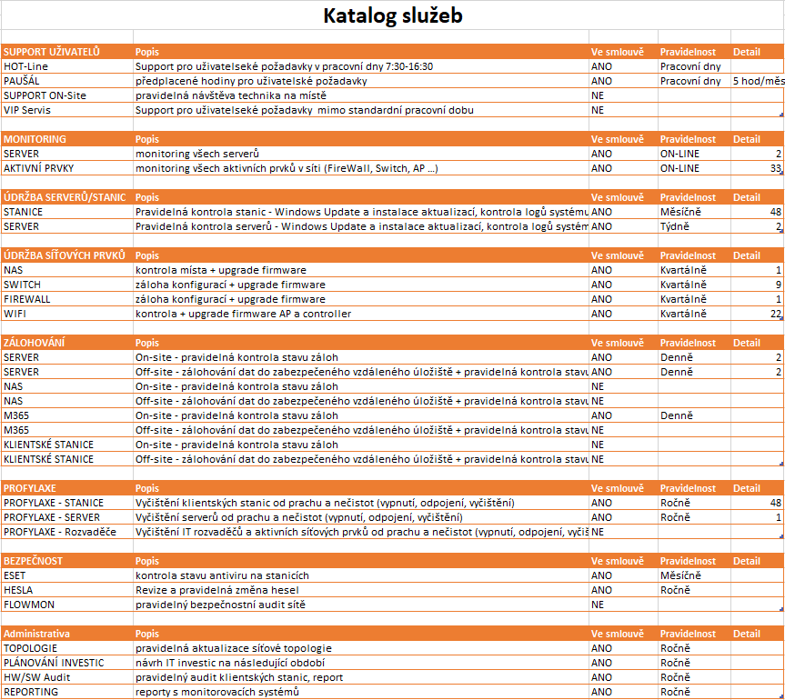

V Brně, dne: V Brně, dne:

…………………… ……………………
za dodavatele za objednavatele
Radek Štefan Ing. Martin Hirschner
jednatel ředitel

